Муниципальное образовательное учреждение
дополнительного образования
Центр детского творчества

Проект
Морской фронт Новороссийска. Истории мужества

Руководитель проекта:
педагог дополнительного образования
Мотроненко Екатерина Владимировна

Участники проекта:
Обучающиеся объединения
«Экостудия дизайна»

г. Приозерск

2025 год

Содержание
1. Теоретическая часть
1.1. Введение ……………………………………………………….….….. 3
1.2. Актуальность, цель и задачи проекта …………………………..…… 4
1.2. Анкетирование участников проекта …………………………………. 5
1. 2. Введение в историю Новороссийска …………………………..…… 5-7
1.3. Оборона Новороссийска …………………………………………..…. 7-9
1.4. Десантная операция «Малая земля» ……………………………..….. 9-10
1.5. Сохранение исторической памяти ………………………………...…..11-12
2. Практическая часть
2.1. Изготовление эмблемы города Новороссийска «Сердце Новороссийска» …………………………………………………………………………………12-14
3. Заключение ……………………………………………………………….15
4. Список литературы ……………………………………………………….16
Приложение

Введение
История Новороссийска, как и многих других городов, переживших ужасы Великой Отечественной войны, полна героических страниц, которые требуют особого внимания и глубокого осмысления. Новороссийск, расположенный на побережье Черного моря, стал не только важным стратегическим пунктом, но и символом мужества и самоотверженности, проявленных его защитниками в годы Великой отечественной войны. В условиях жестоких боевых действий, когда на кону стояло не только будущее города, но и судьба всей страны, жители и военнослужащие проявили невероятную стойкость и преданность, что и стало основой для создания данного проекта. Проект "Морской фронт Новороссийска. История мужества" направлен на исследование и освещение ключевых событий, связанных с обороной города, а также на сбор и систематизацию исторических свидетельств, которые помогут восстановить полную картину тех драматических лет. В рамках работы будут рассмотрены несколько ключевых тем. Первая из них — введение в историю Новороссийска, которое позволит понять, как город стал важным стратегическим объектом в годы войны. Далее внимание будет уделено десантной операции "Малая земля", которая стала знаковым моментом в истории Новороссийска и всей Черноморской операции. Эта операция не только продемонстрировала военное мастерство советских войск, но и стала символом единства и сплоченности народа в борьбе с врагом. Моральный дух и самоотверженность населения, которые проявлялись в самые трудные времена, также займут важное место в исследовании, поскольку именно они стали основой для выживания и сопротивления. Сохранение исторической памяти — это еще одна важная задача, которую ставит перед собой проект. Заключение работы будет посвящено значению исторического наследия, которое не только формирует идентичность народа, но и служит важным уроком для будущих поколений. Понимание и осознание героических страниц истории Новороссийска поможет не только сохранить память о мужестве, но и вдохновить на новые свершения в защиту Родины. Таким образом, проект "Морской фронт Новороссийска" представляет собой важный шаг в направлении сохранения исторической памяти и увековечения подвига тех, кто сражался за свободу и независимость своей страны.

Вид проекта: исследовательский
Продолжительность проекта: 4 месяца
Актуальность проекта:
Актуальность проекта «Морской фронт Новороссийска: Истории мужества» обусловлена необходимостью сохранения исторической памяти о героической обороне города в годы Великой Отечественной войны. Новороссийск, ставший одним из ключевых пунктов на пути к Кавказу, выдержал ожесточенные бои, продемонстрировав беспримерное мужество и стойкость советских солдат и моряков. В современных условиях, когда предпринимаются попытки пересмотра исторических событий и героизации нацизма, важно акцентировать внимание на подвигах тех, кто ценой своей жизни отстоял свободу и независимость Родины.
Цель проекта:
Увековечить память о героической обороне города в годы Великой Отечественной войны и подвиге легендарного десанта под командованием Цезаря Львовича Куникова через создание серии художественных работ, объединенных общей эмблемой города Новороссийска. Эта серия должна стать мощным символом патриотизма и гордости за историю города-героя.

Задачи проекта:
- познакомить с историей Новороссийска в годы Великой отечественной войны;
- познакомить с ходом военных действий во время ВОВ, с городом-героем Новороссийском;
- изучить информацию о героях и участниках этих событий;
- познакомить с героическими подвигами десантников отряда Ц. Л. Куникова;
-освоить технологию создания эмблемы «Сердце Новороссийска».

Анкетирование участников проекта.
Одним из краеугольных камней успешной реализации любого проекта является глубокое погружение в историю места исследования. В нашем случае, это история Малой земли и Новороссийска. Для оценки уровня знаний учащихся об этих значимых страницах отечественной истории, в октябре 2024 года был проведен первичный индивидуальный опрос. Ребятам были предложены бланки с двенадцатью вопросами, охватывающими ключевые аспекты истории города-героя: значение Новороссийска в период Великой Отечественной войны, подвиги защитников Малой земли, почетные звания, присвоенные городу после войны, и другие.
Результаты первоначального опроса оказались неутешительными: большинство учащихся не смогли дать ответы ни на один из предложенных вопросов. Выяснилось, что знания о героическом прошлом Новороссийска и Малой земли у детей практически отсутствуют. Это стало отправной точкой для разработки комплекса мероприятий, направленных на повышение исторической грамотности ребят.
В рамках проекта была организована серия тематических занятий, посвященных истории Новороссийска и Малой земли. Особую благодарность выражаем сотрудникам районной библиотеки, которые в январе 2025 года провели для наших учащихся увлекательную лекцию. Их профессионализм и энтузиазм сделали мероприятие не только познавательным, но и запоминающимся.
В завершение проекта был проведен повторный опрос среди учащихся. Результаты оказались впечатляющими: ребята, посещавшие занятия и активно участвовавшие в проекте, продемонстрировали знание материала на 90-100%. Это свидетельствует об эффективности выбранных методов и подходов в работе с детьми.
Можно с уверенностью сказать, что поставленные цели были достигнуты в полном объеме. Проект позволил не только расширить кругозор учащихся, но и привить им чувство гордости за героическое прошлое родного края, уважение к памяти предков.

Введение в историю Новороссийска
Новороссийск, расположенный на побережье Черного моря, во все времена служил важной стратегической точкой и местом, где встречались интересы разных государств и народов. Однако его особое значение вышло на передний план в ходе Второй мировой войны, когда город оказался на передовой борьбы с фашизмом. Морской фронт Новороссийска стал ареной не только жестоких боев, но и проявления исключительной мужества и стойкости как моряков, так и гражданского населения. С первых дней войны Новороссийск стал важным логистическим узлом для советских войск. Его порты использовались не только для осуществления военно-морских операций, но и для доставки ресурсов, необходимых для поддержки фронта. Оборона города превратилась в настоящий подвиг. Группа краснофлотцев, моряков, десантников и простых рабочих мобилизовалась, чтобы защитить и удержать стратегические позиции. Под интенсивным огнем врага, они организовывали оборонительные линии, строили укрепления и обеспечивали защиту важнейших объектов. Это была не только работа мужчин, но и женщин, которые также проявили себя в различных сферах — от оказания медицинской помощи до выполнения вспомогательных задач. Для Новороссийска 1942 год стал годом настоящей трагедии и героизма. Город, который в мирное время всегда привлекал туристов своими живописными пейзажами, обрел новую, более мрачную идентичность. Каждый день приносил новые вызовы, казаки, моряки и солдаты вместе с гражданским населением боролись за каждую улицу, каждый дом, и каждую жизнь. Оборонительные бои привели к тому, что Новороссийск стал одной из ключевых точек, с которой можно было организовать контрнаступление. Когда началась десантная операция "Малая земля", моряки и солдаты проделали невероятную работу. Героизм и готовность сражаться за свою землю показали настоящую силу военно-морских сил и регулярной армии. Находясь в условиях постоянного напряжения, бойцы проявляли не только физическую, но и моральную стойкость. Они знали, что от их уступок зависит судьба целого народа. Отважные действия десантников, которые высаживались на вражеские позиции, стали символом сопротивления и вызвали огромную волну патриотизма среди гражданского населения. Моральный дух народа играл ключевую роль в этой борьбе. Несмотря на разрушения и потери, жители Новороссийска продолжали поддерживать своих защитников. Горожане работали на заводах, чтобы обеспечить фронт всем необходимым. Каждый выход на работу был проявлением мужества и стойкости, объективно подчеркивающим единство во время тяжелых испытаний. Они организовывали помощь раненым, собирали продукты, сшивали одежду — каждый, кто мог внести свою лепту, делал это без колебаний. Важность таких действий не может быть переоценена, ведь именно они поддерживали моральный дух защитников и свидетельствовали о единстве всей нации. Сражения за Новороссийск не остались незамеченными в истории. Их изучение помогает понять не только военные аспекты, но и социальные, культурные, и человеческие, которые легли в основу военных действий. Свидетельства о пережитом горем, о невинных жертвах и о героях, которые сражались за родину, запечатлели наследие города. Новороссийск стал символом мужества и самоотверженности, и его история будет сохраняться в памяти будущих поколений. Переданный опыт и уроки той эпохи актуальны и сегодня. Исследование военной истории Новороссийска позволяет понять, как важна роль каждого человека в борьбе за общие цели. Это подчеркивает, как даже в самом безнадежном положении можно находить мужество и силу продолжать борьбу. Вложенные в это время усилия и жертвы стали основой для последующих побед, которые в итоге привели к освобождению страны. Новороссийск, с его морским фронтом, стал не только местом военной доблести, но и примером человеческого мужества. Каждая история, каждая жертва оставили неизгладимый след в истории города. Важно сохранять и передавать память о тех событиях, чтобы никогда не забыть о том, как легко можно потерять свободу и как ценна жизнь, борьба за которую стала основой настоящей любви к родине.

Оборона Новороссийска
Летние дни 1942 года для Новороссийска стали временем жестоких испытаний. Оборона города, который в те годы был важным стратегическим объектом, требовала от участников сражений неимоверного мужества и самоотверженности. В этот период доблесть моряков, солдат и гражданских лиц обнажила силу человеческого духа на фоне смертельной угрозы. Советская оборонительная тактика в Новороссийске разрабатывалась на основе географических особенностей региона. Горы, окружающие город, и его расположение на побережье Черного моря создали ряд преимуществ. Но эти же особенности сделали его уязвимым для искусственной осады: противник, имевший столь мощные силы, как немецкая армия, уже сконцентрировал внимание на городах черноморского побережья. В первые дни на город обрушились тяжелые бомбардировки, которые уничтожали не только стратегические объекты, но и гражданские сооружения, среди которых школы и дома. Люди, были вынуждены скрываться от воздушных атак в укрытиях и подземных убежищах. Тем не менее, даже в этих условиях жители Новороссийска поддерживали боевой дух. Подобно морской стихии, на которую они полагались, город стал символом сопротивления, героизма и надежды на победу. Роль военно-морского флота и береговых частей в обороне города также нельзя недооценивать. Центральное место в подготовке всеобъемлющей стратегии играли моряки, которые, несмотря на постоянные атаки, продолжали выполнять боевые задания. Неизменно отважные, они обеспечивали защиту побережья и пытались остановить продвижение противника. Воздушное прикрытие и артустановки значительно усилили оборону Новороссийска. Основные усилия сосредоточивались не только на современных стратегиях, но и на использовании местных ресурсов для создания новых оборонительных линий. Каждый метр береговой линии становился объектом контроля; коменданты и командиры поднимали на защиту города всё новые силы: от обычных граждан до опытных военных. Опасность захвата Новороссийска особым образом проявлялась в жестоких боях, которые происходили в его окрестностях, как на земле, так и на воде. Операции становились все более сложными, обе стороны не жалели ресурсов и применяли различные тактики. Бои шли на истощение; каждый день был решающим, ведь каждая потеря могла сломить моральный дух защитников. Особое внимание придавалось не только физическому, но и психологическому состоянию защитников Новороссийска. Семьи, остававшиеся в городе, поддерживали военных и поднимали их боевой дух, организуя митинги, собирая помощь и поддерживая тесные связи с фронтами. Листовки с призывами о помощи и информированием о текущих событиях разлетались по городу, объединяя людей, требуя от них не только физического, но и духовного участия в общем деле. Во время тяжелых сражений всегда находились те, кто готов был на бред. Например, моряки решали выполнить рискованные специальные операции, отправляясь в опасные рейсы, зачастую с непредсказуемыми последствиями. Каждый такой поступок был не просто проявлением храбрости, но и жестом самопожертвования ради всех, кто жил в Новороссийске. Эти действия создавали живую атмосферу борьбы за каждый камень города. Многое в Новороссийске определяли не только регулярные войска, но и партизанские отряды, которые действовали в тылу врага. Они приносили важную информацию, подрывали позиции противника и пополняли запасы продовольствия и боеприпасов. Каждый успешный шаг партизан сигнализировал о том, что сопротивление живо, а надежда на победу не угасла. С окончанием лета 1942 года героизм Новороссийска стал символом стойкости советского народа. Оборона этого города не осталась незамеченной, она вошла в историю советского военно-морского флота как пример мужества и дисциплины, которые помогли предотвратить любое полное врагом поражение. Ключевые моменты обороны отразили единство и сплоченность всех участников: гражданского населения, военнослужащих, моряков и даже военно-воздушных сил, которые способствовали общей цели — защите своего города. Таким образом, оборона Новороссийска стала важным эпизодом в истории страны, открыв новые страницы в воспоминаниях народа об их героизме и мужестве, о которых нельзя забывать. Память об этих днях закаляет дух современного поколения, вдохновляет на защиту родного края, породила новые традиции, связанные с борьбой за свободу и независимость, которая так дороги каждому из нас.

Десантная операция «Малая земля»
Десантная операция «Малая земля» стала одной из самых значимых страниц в истории Второй мировой войны, особенно для Новороссийска и его моряков. Эта операция прошла в 1943 году и символизировала не только военное искусство, но и стальную волю советского народа к победе над фашистскими захватчиками. Поскольку Новороссийск был важнейшей пунктом снабжения и стратегической базой для советского командования, захват этого города мог привести к серьезным последствиям для Хода войны на Черноморском фронте. Перед началом операции командование Черноморского флота готовило ее с высокой степенью секретности. Внимание уделялось не только подготовке войск, но и обеспечению необходимыми ресурсами, которые могли бы поддержать боевые действия. На исход операции повлияло множество факторов, включая логистику, атмосферные условия и подготовленность личного состава. В течение нескольких месяцев десантники проходили интенсивную подготовку, оттачивая навыки ведения боя в условиях, максимально приближенных к боевым. В ночь с 3 на 4 февраля 1943 года десантные силы, объединившие морскую пехоту, части Красной армии и другие подразделения, высадились на берег Малой Земли. Первые часы операции были чрезвычайно напряженными. Противник ожидал атаки и резко ответил на десант, открыв огонь. Тем не менее, благодаря мужеству и решительности советских солдат, удалось установить плацдарм. Это был момент, когда проявилось все, чему учили моряков: стойкость, тактическая смекалка и сплоченность. Одной из главных особенностей операции была массовая самоотверженность; многие из десантников не жалели своих сил, держа удар противника. На протяжении нескольких дней шли упорные бои. Каждое утро солнце поднималось над сражающимся Новороссийском, на улице слышались стуки оружия и крики подбадривающих товарищей. Военные медики, импровизируя под условиями фронта, делали все возможное, чтобы спасти как можно больше раненых. Сложности шли не только от противника, но и от жестоких погодных условий. Зима на Черноморском побережье в то время была холодной и непредсказуемой, и морская пехота оказалась под угрозой замерзания. Однако непогода и сопутствующие ей трудности были преодолены благодаря тому, что командование сосредоточило все силы на поддержке десантников, организуя поставки продовольствия, медикаментов и боеприпасов. Это помогло не только удерживать контроль над плацдармом, но и постепенно продвигаться вглубь территории противника. С героизмом, проявленным в этих боях, можно уместно сравнить достижения специализированных частей, которые вступали в бой не по приказу, а по призыву сердца и долга. Солдаты и офицеры понимали, что они защищают не просто землю, но и честь своих родных губерний, своих матерей и жён. Эта идея объединяла бойцов, над ними веяла недостижимая для врага крепость духа и недюжинная воля. Продвижение советских войск продолжалось, и уже 18 февраля 1943 года, менее чем через две недели после начала операции, был достигнут значительный успех — удалось закрепиться на Малой Земле. Этот этап стал отправной точкой для дальнейшего освобождения Новороссийска и всей Крымской области, по сути предоставив возможность для нового наступления на всех фронтах. Сегодня история десантной операции «Малая земля» продолжает жить не только в учебниках, но и в сердцах людей. Мемориалы, памятники и мемориальные доски, установленные в Новороссийске и других городах, служат напоминанием о том, какой ценой была завоевана победа. Жизнь и подвиги героев передаются из поколения в поколение, воскрешая память о тех, кто отстоял свою родину. Факты борьбы, осмысленные сейчас, также придают новый аспект вопросам военной стратегии и тактики. Анализируя операции, проведенные «на земле», можно изучать уроки, которые не устареют с течением времени. «Малая земля» изменила ход войны на Черноморском фронте и стала важным уроком в деле объединения действий различных родов войск. Нам важна не только память о подвигах, но и извлечение уроков для будущего, ведь здесь, в Новороссийске, на этих берегах, была закалена воля к победе, олицетворяющая дух всей нации.

Сохранение исторической памяти
Сохранение исторической памяти о событиях, произошедших на морском фронте Новороссийска, имеет важное значение. Этот город, переживший множество исторических катастроф и великих свершений, стал подлинным свидетельством мужества людей, которые защищали свою землю в жестокие годы. Важно помнить тех, кто встал на защиту своего дома, их жертвы и подвиги должны быть увековечены в общественном сознании и переданы следующим поколениям. В Новороссийске активно проводятся работы по сохранению исторического наследия, связанные с морским фронтом. Именно здесь проступают очертания героизма, который проявляли как военные, так и гражданские лица. Не следует забывать, что именно во время битв за этот город выявились лучшие качества людей - преданность, храбрость, братство. Все эти качества следует воспитывать в подрастающем поколении, демонстрируя им примеры мужества и самопожертвования. Создаются памятники и мемориалы, в которых увековечен подвиг тех, кто боролся за Новороссийск. Мемориал воинам-черноморцам стал не только архитектурным символом, но и местом, где горожане могут собираться для почтения памяти делегатов, ушедших на фронт. Эти места становятся полем для воспитательной работы, трансляции исторических данных. Патриотические акции, проводимые на этих мемориалах, формируют гражданскую позицию молодежи и углубляют понимание важности сохранения исторической памяти. Важным аспектом работы по сохранению истории является и образовательная деятельность. Учащиеся школ и вузов Новороссийска получают возможность изучать историю морского фронта, проводить исследования и участвовать в проектах, направленных на сохранение наследия. Таким образом, связь между поколениями укрепляется, а память о героических событиях трансформируется в знания и осознанность молодых людей. Во время уроков истории, лекций и семинаров рассказывается не только о военных операциях, но и о жизни мирных граждан, которые в условиях войны заботились о фронте, создавали условия для успешной защиты своего города. Также стоит отметить роль общественных организаций, активно занимающихся сохранением исторической памяти. Они организуют экспедиции и походы по местам боевой славы, что позволяет участникам увидеть исторические места своими глазами и почувствовать глубину событий. Эти мероприятия помогают создать уникальный опыт, погружающий в атмосферу того времени, что в свою очередь усиливает эмоциональную связь с историей родного края. Даже спустя десятилетия после окончания боевых действий, следует поддерживать идею уважения к прошлому. Сбор и исследование архивных документов, свидетельств, написанных фронтовиками, позволяют сохранить не только факты, но и личные истории, зачастую проникая в самые глубокие уголки человеческой души. Благодаря таким усилиям, спустя годы, можно вернуть людей к тем моментам, когда они проявили искреннюю отвагу и героизм. Книги, фильмы и документальные ресурсы продолжают рассказывать истории, связанные с морским фронтом Новороссийска. Создатели художественных произведений стремятся донести до общества важность исторической памяти. Истории о мужестве молодых солдат и мирных жителей, о которых современное поколение может только мечтать, остаются актуальными. Эти рассказы учат не только уважению к истории, но и анализу текущих реалий, подчеркивая, что время не может стереть память о героических поступках. Привлечение местных жителей, включая молодых людей, к мероприятиям, связанным с историей, помогает формировать гражданскую идентичность и гордость за свою страну. Новороссийск, как важный узел Черноморского флота, стал домом для множества историй, которые должны оставаться в памяти тех, кто живет в этом городе. Сохранение исторической памяти требует совместных усилий, где каждый может внести свой вклад: будь то через участие в мероприятиях, образовательных инициативах или просто сохраняя в сердце память о жертвах и героях, оставшихся в истории. Забота о сохранении исторической памяти о морском фронте Новороссийска - это не просто обязательство перед ушедшими, но и перед будущими поколениями. История - это мост между прошлым и настоящим, который можно укрепить, пониманием и уважением к тем, кто отдал свои жизни в борьбе за свободу и мир. Каждый должен осознать свою роль в этом процессе, чтобы память жила в наших сердцах и сознании.

2. Практическая часть.
2.1. Изготовление эмблемы города Новороссийска «Сердце Новороссийска».
Создание эмблемы города Новороссийска детьми в техниках ковровая вышивка и вышивка гладью будет способствовать развитию творческих способностей, эстетического восприятия и навыков рукоделия. Это поможет сохранить и передать культурное наследие города через искусство.
Проект предлагает инновационный подход к изучению истории и культуры Новороссийска через прикладное творчество. Дети не только узнают о значимых событиях и традициях города, но и создают уникальный продукт, который можно использовать в оформлении городских пространств.
Участие в проекте позволит детям:
- глубже понять историю и культурное наследие Новороссийска;
- развить навыки рукоделия, такие как терпение, внимание к деталям и пространственное мышление;
- проявить свою индивидуальность и креативность;
- почувствовать себя частью культурного сообщества и ощутить гордость за свою страну.
Эмблема, созданная детьми, станет символом Новороссийска, объединяющим поколения и передающим ценности города через искусство.

Метод проекта:
Проект реализуется с использованием метода проектного обучения, который позволяет ё теоретические знания и практические навыки. Метод включает несколько этапов:
- Подготовительный этап:
- Исследование истории и культуры Новороссийска.
- Анализ символики города и выявление ключевых элементов, которые могут быть отражены в эмблеме.
- Обучение детей техникам ковровой вышивки и вышивки гладью.
- Основной этап:
- Создание эскизов эмблемы под руководством педагога и с учетом исторических и культурных особенностей города.
- Разработка дизайн-концепций с использованием элементов, отражающих историю Новороссийска.
- Изготовление пробных образцов вышивки для отработки навыков и выбора оптимального варианта.
- Коллективная работа над созданием финальной версии эмблемы.
- Заключительный этап:
- Презентация готовой эмблемы и ее обсуждение.
- Оформление результатов проекта в виде выставки, где дети смогут продемонстрировать свои работы.
Эмблема Новороссийска, созданная к 80-летию Победы, не только
прославляет историческое наследие города, но и вдохновляет его жителей
на новые свершения. Она стала олицетворением связи времен, где
прошлое, настоящее и будущее переплетаются в едином образе.
Мемориал Малая земля, как центральный элемент, напоминает о тех, кто
сражался за свободу и независимость, чьи имена навсегда вписаны в
летопись героизма. Это место силы, где каждый может почувствовать дух
единства и непоколебимой воли.
Черное море, изображенное на эмблеме, символизирует не только
природную красоту Новороссийска, но и его стратегическое значение как
портового города. Оно несет в себе энергию жизни, движения и развития.
Горы Северного Кавказа, возвышающиеся на заднем плане, подчеркивают
стойкость и защиту, словно надежный щит, ограждающий город от
невзгод. Они напоминают о том, что Новороссийск всегда стоял на страже
рубежей своей страны.
Яркое солнце, освещающее эмблему, — это символ надежды и оптимизма.
Оно олицетворяет светлое будущее, к которому стремится город, сохраняя
при этом свои традиции и ценности.
Центральное место занимает мемориал Малая земля – вечный символ
мужества и стойкости защитников города. Вокруг него запечатлено
сердце Новороссийска – его люди, их единство и преданность родной
земле.
Наша идея заключается в том, что Эмблема станет не только символом
города-героя, но и призывом к сохранению памяти о Великой Победе. Ведь
она напоминает, что героизм и самоотверженность предков должны
служить примером для всех, кто сегодня живет и трудится на благо
Новороссийска и всей России.
Для выполнения работы потребуется качественная канва, мулине различных оттенков, специальные иглы для ковровой вышивки и вышивки гладью, пяльцы, ножницы и другие необходимые инструменты для рукоделия. Выбор материалов будет зависеть от размера и детализации эмблемы, а также от предпочтений исполнителя. Готовая эмблема может быть использована для украшения одежды, сувенирной продукции или интерьера, став уникальным символом города Новороссийска.
Ресурсы проекта:
- Материальные: материалы для вышивки (нитки, ткани, иглы, пяльцы), учебные пособия, канцелярские принадлежности.
- Информационные: исторические документы, фотографии, видеоматериалы о Новороссийске.
Ожидаемые результаты:
- Развитие творческих способностей: дети научатся выражать свои мысли и чувства через искусство.
- Эстетическое восприятие: улучшение восприятия красоты и гармонии окружающего мира.
- Навыки рукоделия: освоение новых техник и развитие мелкой моторики.
- Сохранение культурного наследия: создание уникального произведения искусства, отражающего историю и культуру города.
- Социальная адаптация: формирование чувства принадлежности к сообществу и гордости за изучаемый город-герой.

Заключение
Историческое наследие Новороссийска, как важного стратегического пункта на Черноморском побережье, представляет собой не только свидетельство военных действий, но и символ мужества, стойкости и самоотверженности людей, которые в трудные времена защищали свои земли. В ходе нашего исследования мы стремились осветить ключевые моменты, связанные с обороной города во время Великой отечественной войны, и подчеркнуть значимость этих событий для формирования исторической памяти как на уровне региона, так и на уровне всей страны. Перевод штаба Черноморского флота в Новороссийск стал важным этапом в истории города, который не только укрепил его стратегическое значение, но и стал основой для организации обороны. Этот шаг позволил сосредоточить силы и средства для защиты южных рубежей страны, что в свою очередь способствовало успешному выполнению боевых задач. Оборона Новороссийска, в которой принимали участие как военнослужащие, так и гражданское население, стала примером единства и сплоченности, когда каждый, независимо от возраста и пола, вносил свой вклад в общее дело. Десантная операция "Малая земля" в феврале 1943 года, в которой принимали участие моряки и солдаты, стала знаковым событием, продемонстрировавшим не только военное мастерство, но и высокую моральную стойкость участников. Эта операция, несмотря на все трудности и потери, стала важным шагом к освобождению Новороссийска и дальнейшему продвижению советских войск вглубь оккупированных территорий. Важно отметить, что такие операции не были бы возможны без поддержки местного населения, которое проявляло невероятную самоотверженность, обеспечивая фронт всем необходимым. Сохранение исторической памяти о героических событиях, связанных с Новороссийском, является одной из ключевых задач нашего проекта. Мы стремились собрать архивные материалы, провести интервью со свидетелями тех событий и создать мультимедийную выставку, которая бы наглядно демонстрировала важность этих историй. Публикация информационного буклета также направлена на то, чтобы донести до широкой аудитории информацию о мужестве и героизме, проявленных в годы войны. Недостаток информации о героических событиях, связанных с Новороссийском, подчеркивает необходимость активного участия общества в сохранении исторической памяти. Мы должны помнить о тех, кто отдал свои жизни за свободу и независимость нашей страны, и передавать эти истории будущим поколениям. Важно, чтобы молодежь знала о героических страницах истории своего города, чтобы они могли гордиться своим наследием и осознавать, что именно благодаря мужеству предков мы имеем возможность жить в мирное время. Таким образом, проект "Морской фронт Новороссийска" не только освещает важные исторические события, но и способствует формированию чувства патриотизма и гордости за свою страну. Мы надеемся, что собранные материалы и созданные выставки станут важным вкладом в сохранение исторической памяти и помогут привлечь внимание к героическим страницам истории Новороссийска. В конечном итоге, осознание значимости исторического наследия не только укрепляет нашу идентичность, но и вдохновляет на новые свершения, основанные на уважении к прошлому и стремлении к светлому будущему.

Список литературы
1. Левченко В.Д. Новороссийск в годы Великой Отечественной войны // Военно-исторический журнал. – 2015. – № 3. – С. 28–32.
2. Середа А.И. Оборона Новороссийска: стратегии и тактики // Исследования военно-исторической экспертизы. – 2016. – № 2. – С. 75–84.
3. Григорьев С.П. Морская битва за Новороссийск: героизм и самоотверженность // Новороссийский краевед. – 2017. – № 1. – С. 12–19.
4. Иванов К.В. Новороссийский фронт: история и память // Российская история. – 2018. – Т. 49, № 4. – С. 118–125.
5. Петров Н.Ю. Моры Новороссийска: забытые подвиги // Военная история. – 2019. – № 6. – С. 55–61.
6. Андреев Б.Е. Уроки мужества: военные истории Новороссийска // Журнал военной истории. – 2020. – Т. 34, № 2. – С. 90–97.
7. Федоров А.Г. Новороссийск в годы войны: участники и подвиги // Архивы Российской армии. – 2021. – № 7. – С. 45–52.

Приложение
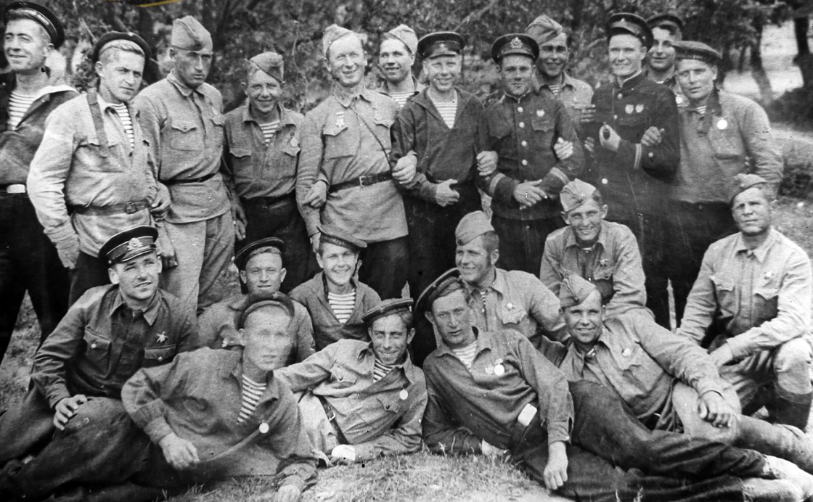
Группа разведчиков из десантного отряда Цезаря Куникова
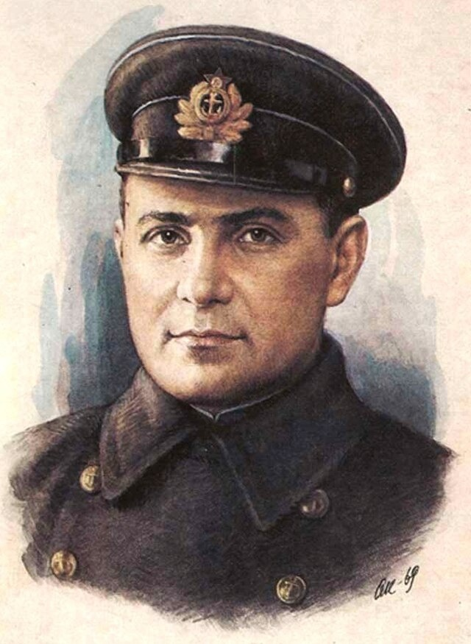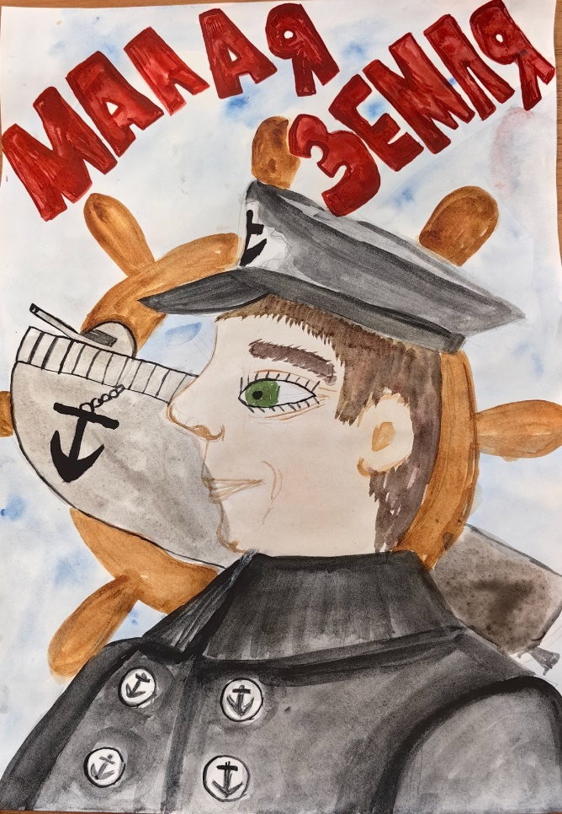
Герой Советского Союза, портрет Ц.Л. Куникова
майор Ц.Л. Куников Кузихина Ярослава
«Экостудия дизайна»
«Малая земля. Новороссийский десант.» — Рисунки фронтового художника Павла Кирпичева.

На Малой земле, рядом с бойцами, деля с ними все трудности окопной жизни воевали и работали художники. Будучи участником героических событий, Павел Кирпичев трепетно заносил в свой «фронтовой блокнот» впечатления о том, что видел и пережил, о тех, с кем ему довелось встретиться, чьим образом мыслей и характером поступков он восторгался.

КИРПИЧЁВ ПАВЕЛ ЯКОВЛЕВИЧ (1904, Новочеркасск-1999). В 1943 году по направлению Главного политуправления Черноморского флота был откомандирован в 18-ю армию. Вместе с десантом 255-й Краснознамённой бригады морской пехоты высадился на Малую землю, где провёл более трёх месяцев.

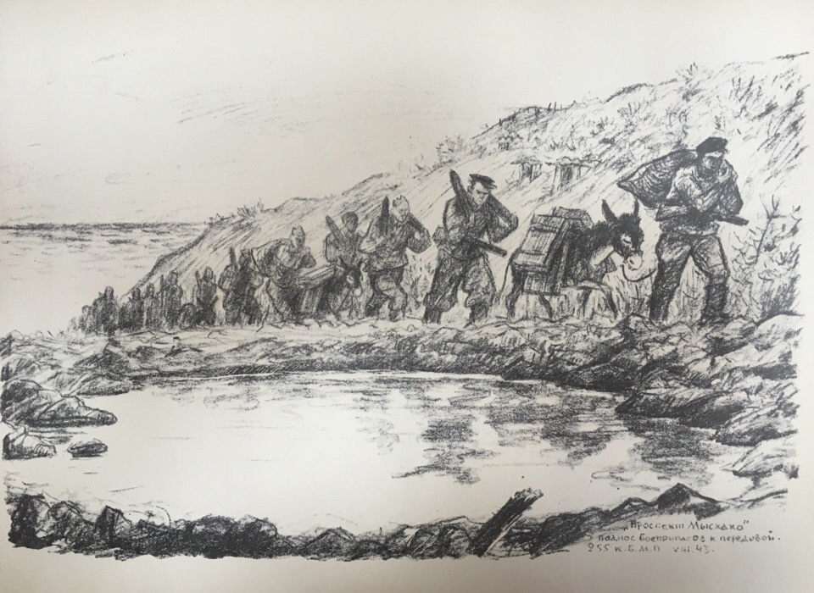

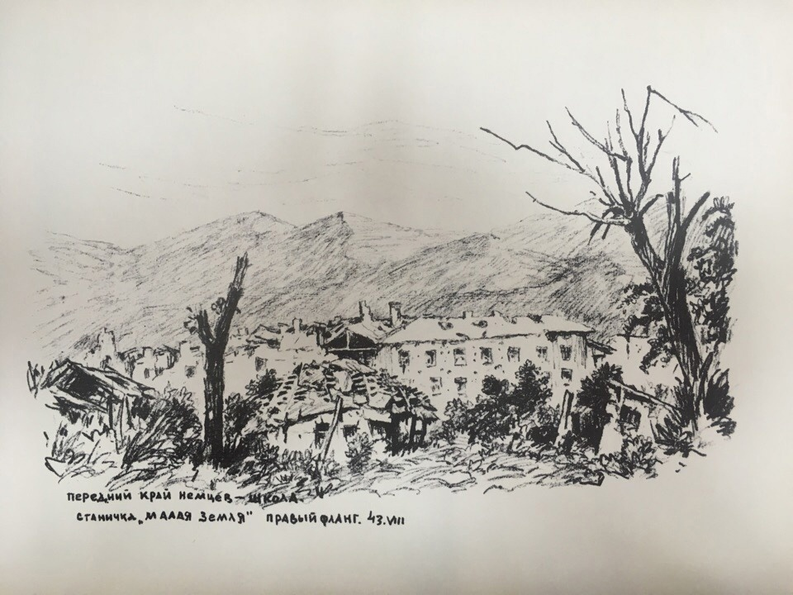
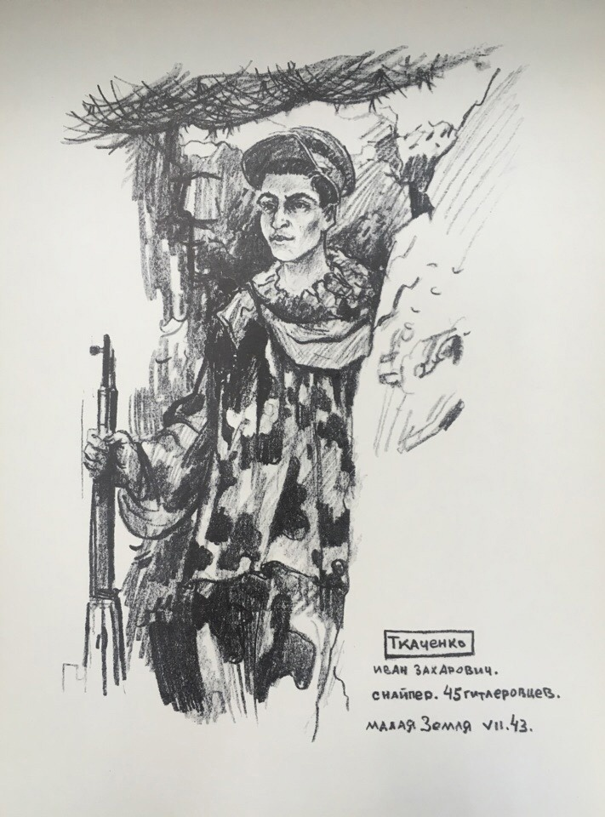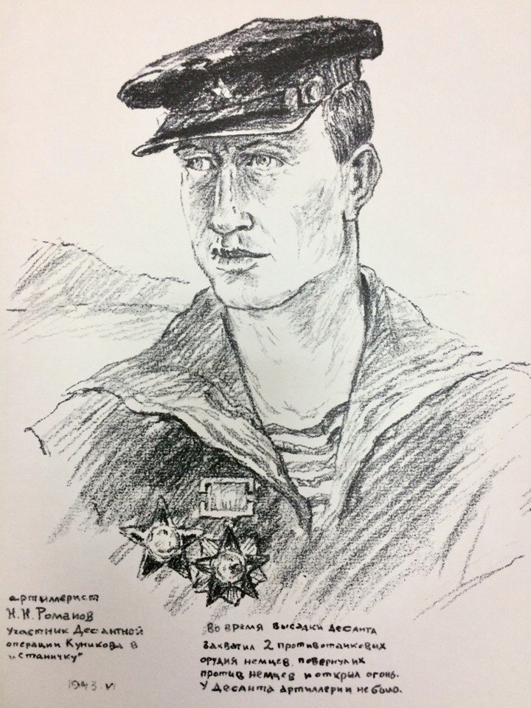
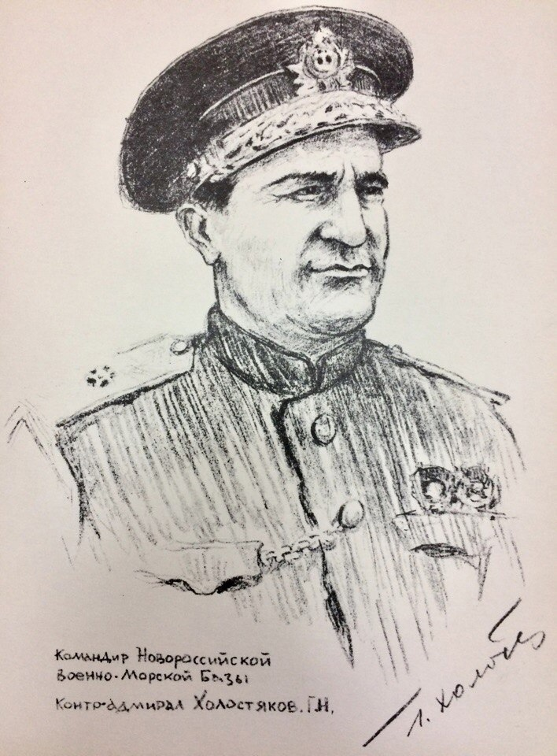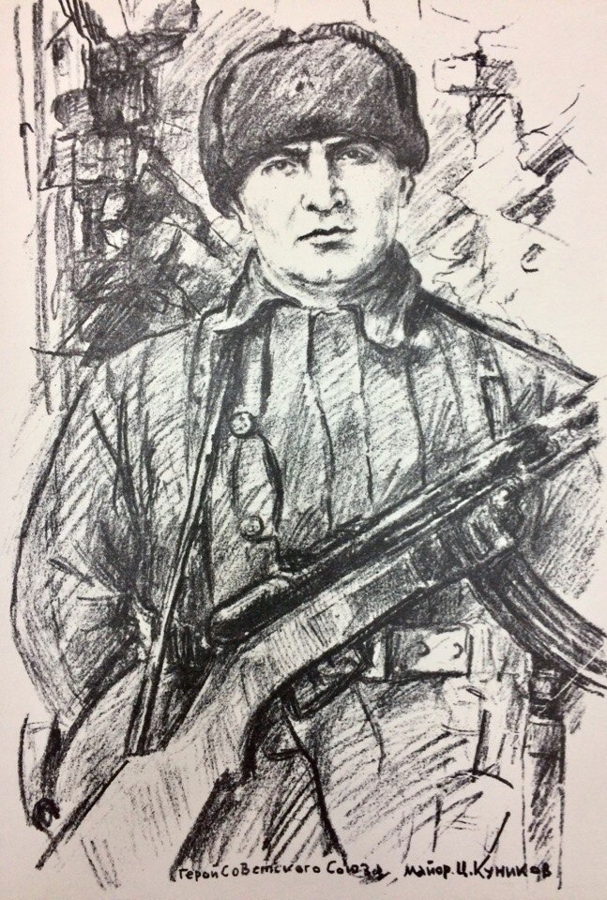

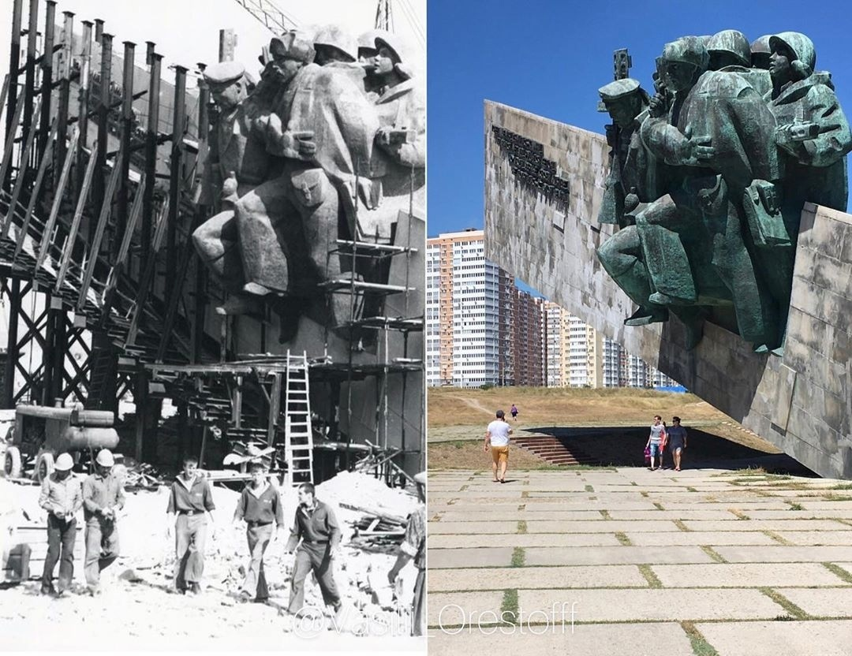
Новороссийск, 1981 год строительство памятника-ансамбля "Малая земля"

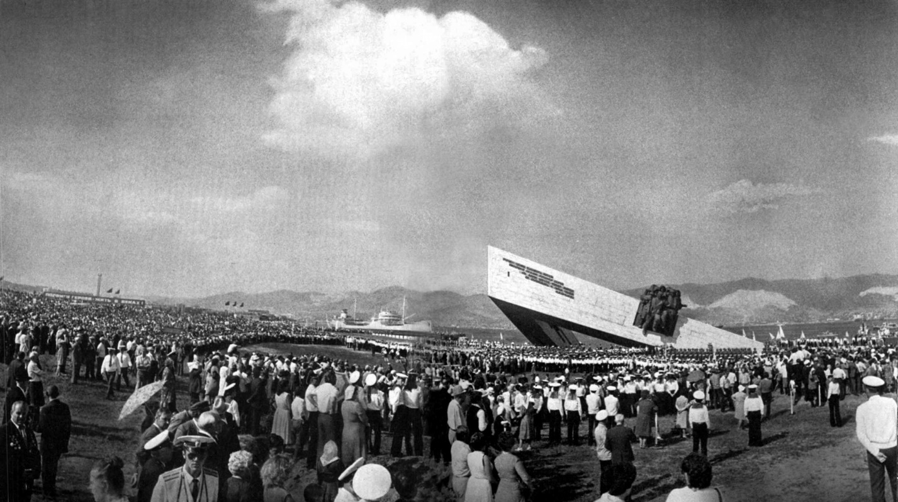
16 сентября 1982 года в рамках празднования 39-й годовщины освобождения Новороссийска на Малой земле состоялось торжественное открытие памятника-ансамбля «Малая земля»

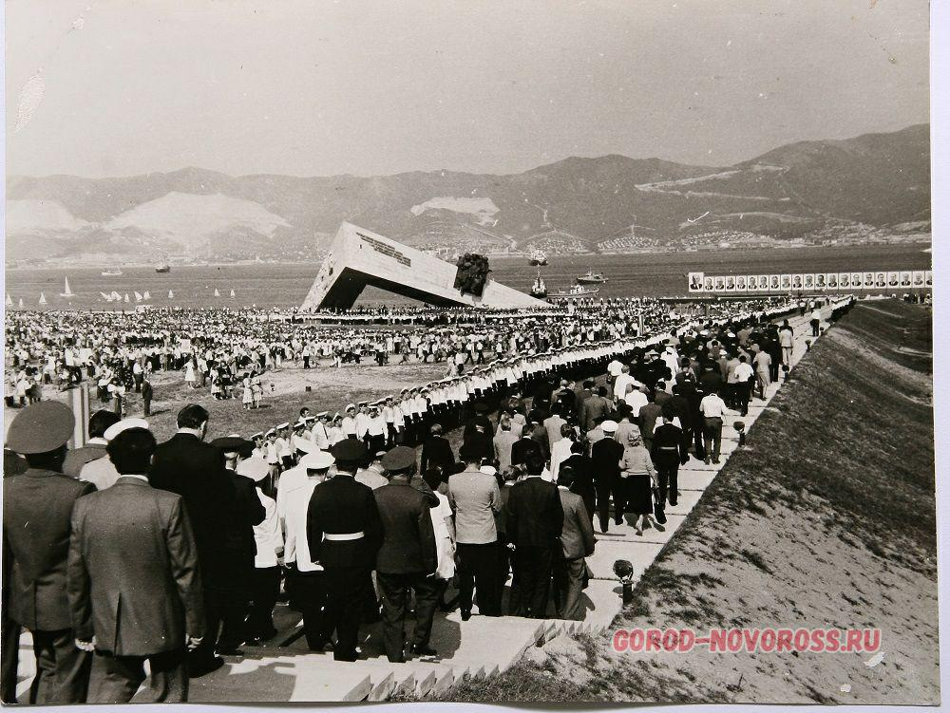

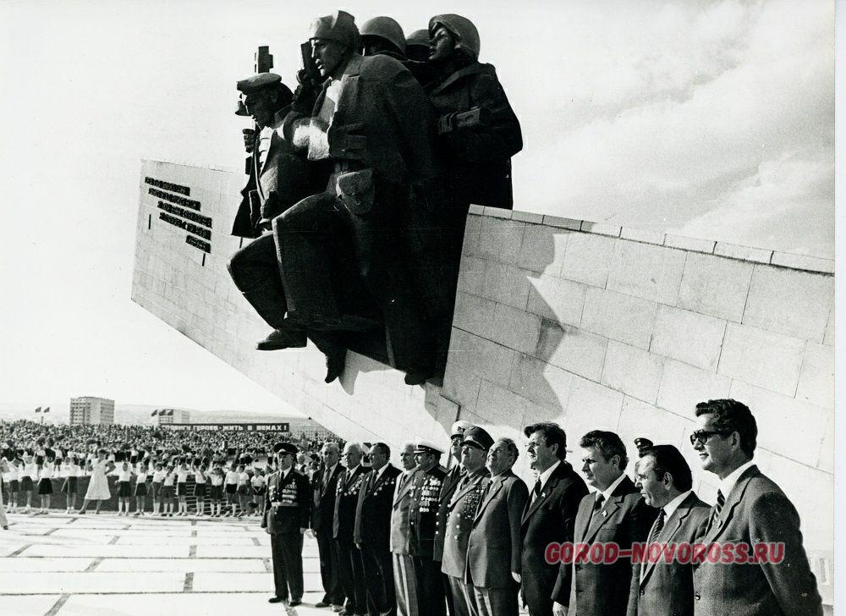

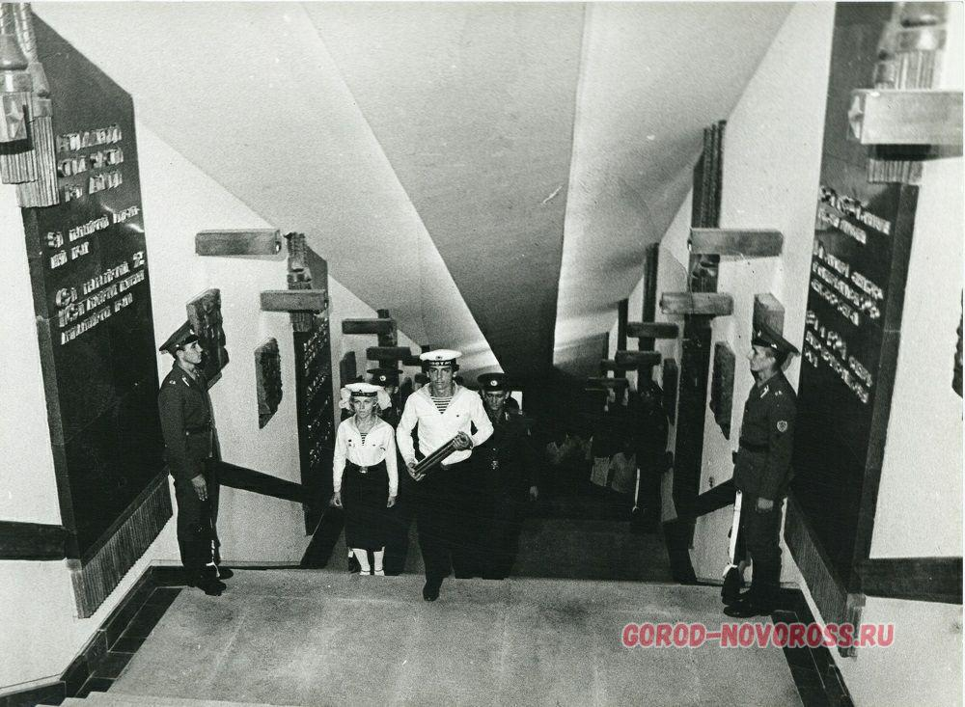

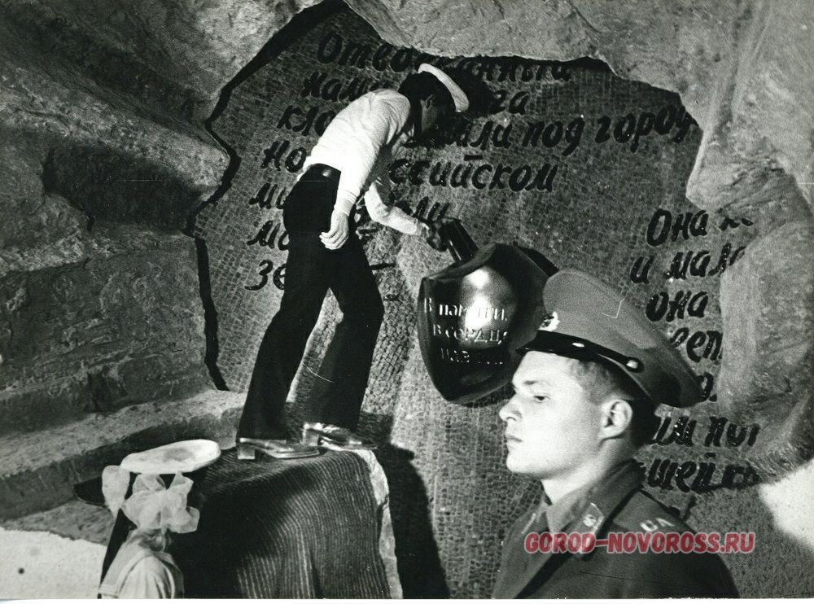

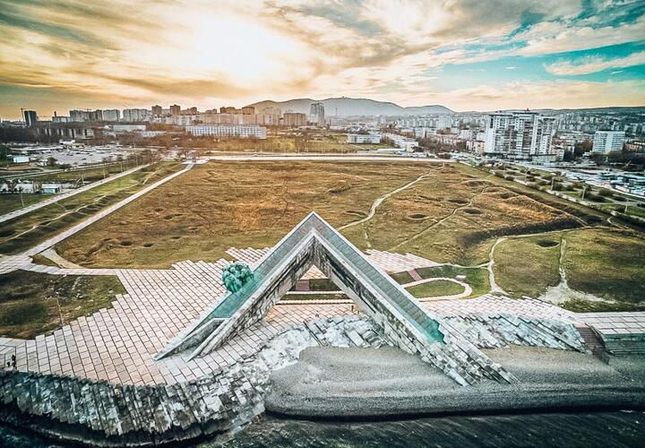
«Малая земля» наши дни.

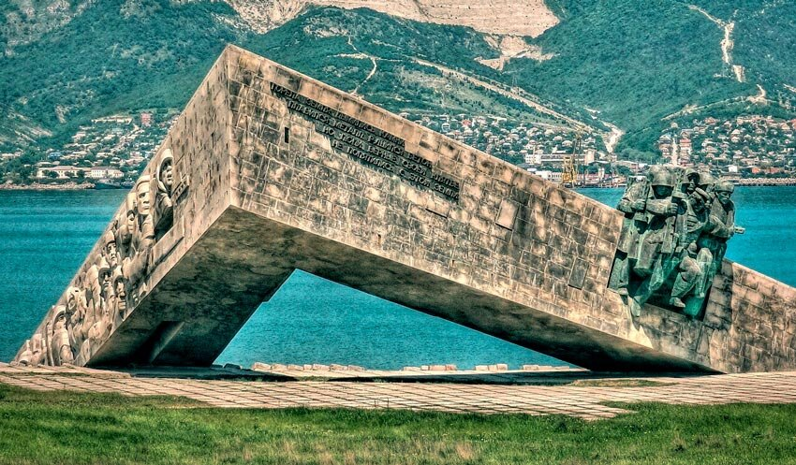

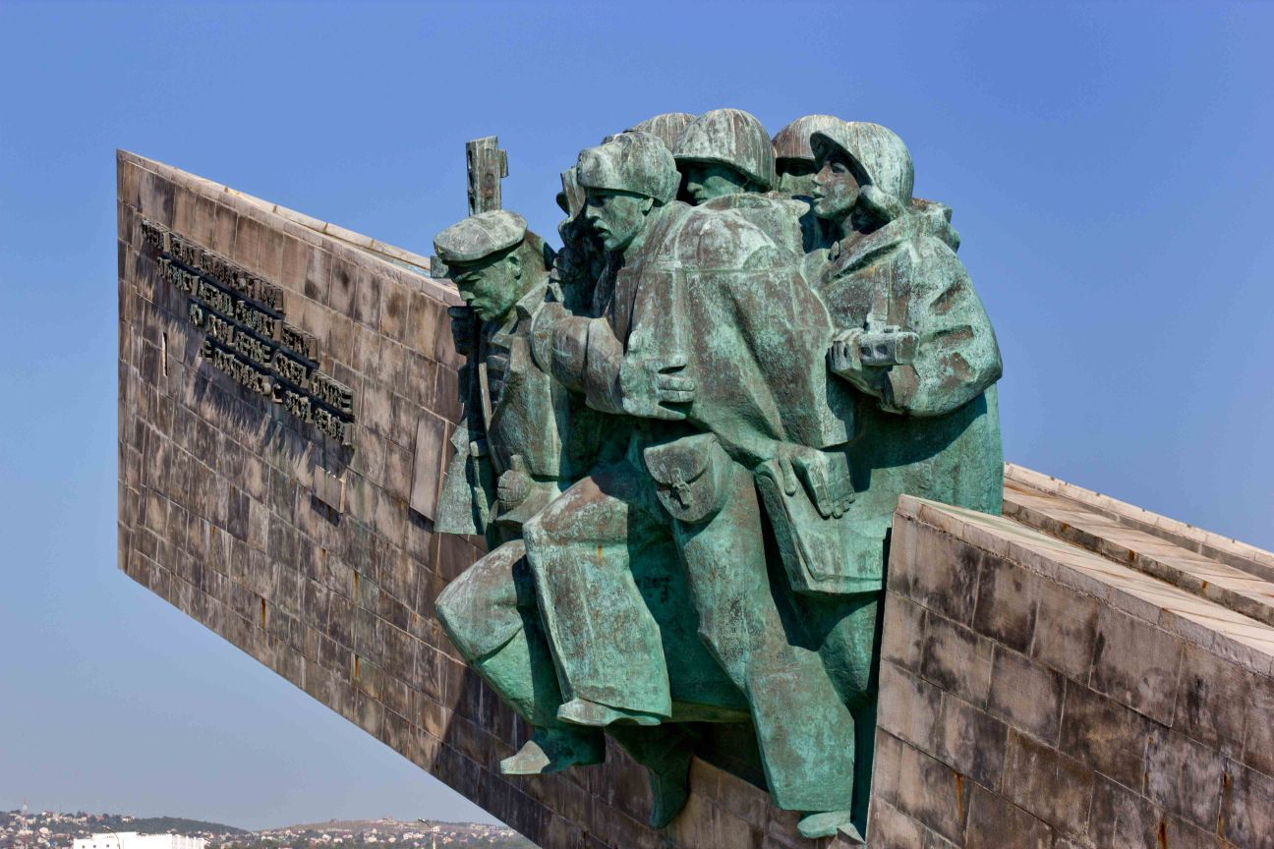

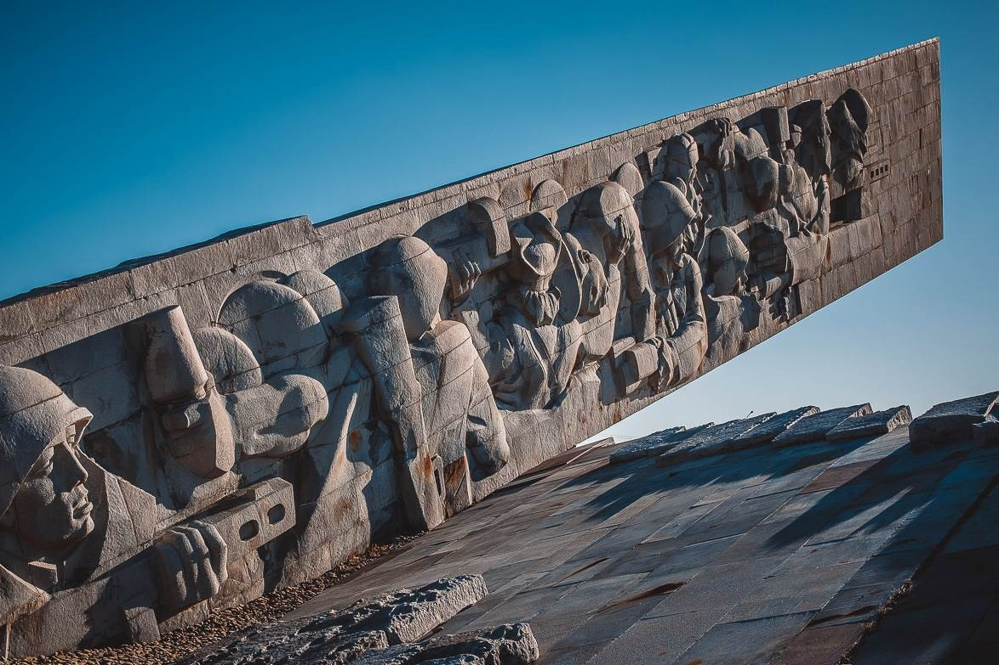

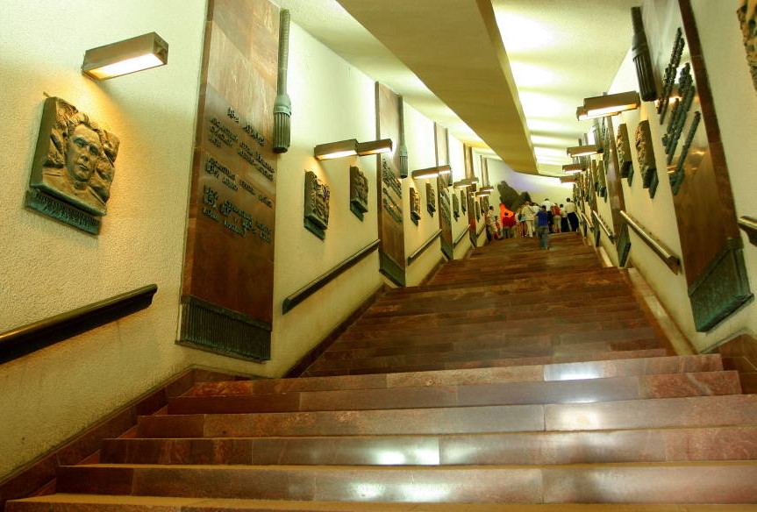

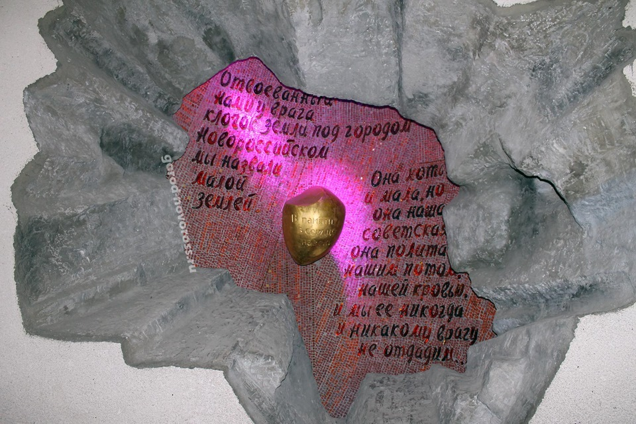

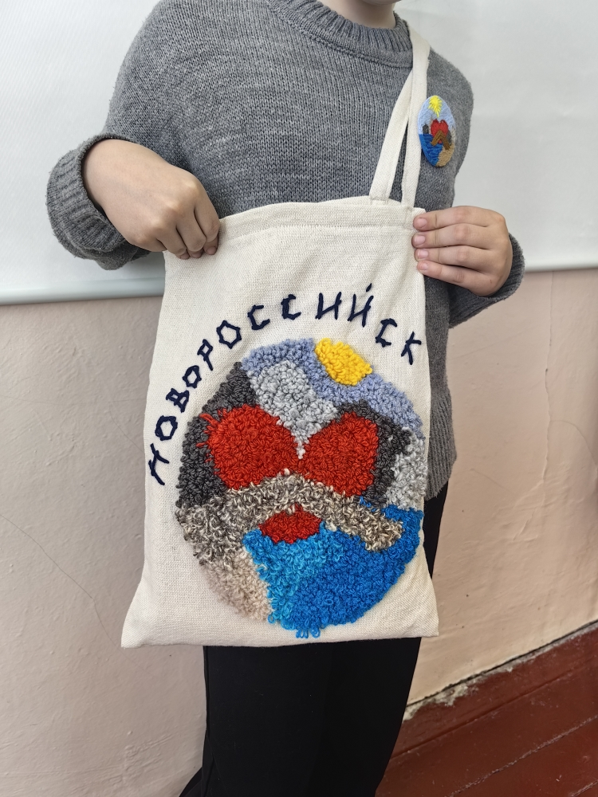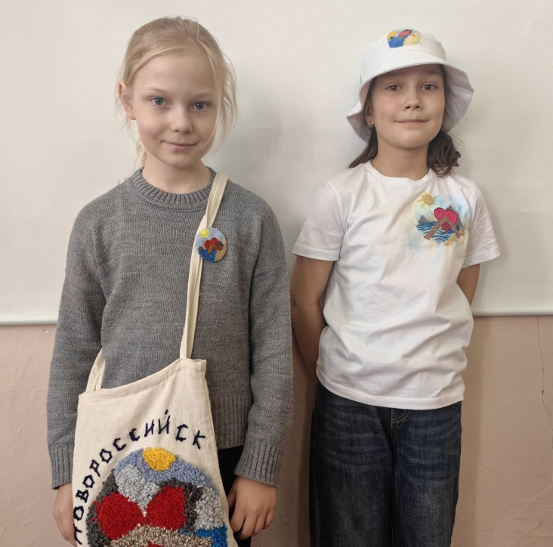
Итоговая работа

Анкетирование участников проекта первичное

Анкетирование участников повторное на конец проекта

